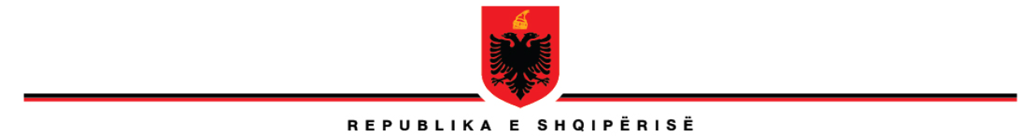
MINISTRIA E ARSIMIT
DHE SPORTIT
DREJTORIA ARSIMORE RAJONALE SHKODËR
SHKOLLA…………………………………………….

Nr _______prot
Shkodër me _________2014

LËNDA :

DREJTUAR :

Duke ju falenderuar për bashkëpunimin .

EMRI MBIEMRI

DREJTOR

